LAPORAN PRAKTIKUM PEMROGRAMAN WEB
Modul 11: Pengenalan React

Disusun Oleh:
Nama : Mochammad Eyckies Bintang Satryaz
NIM : 707012500042
Kelas : D4SIKC-49-04
Mata Kuliah : Pemrograman Web

UNIVERSITAS TELKOM
FAKULTAS ILMU TERAPAN
JURUSAN S1 TERAPAN SISTEM INFORMASI KOTA CERDAS
TAHUN AJARAN 2026

- Tujuan Praktikum
Setelah mengikuti praktikum ini, mahasiswa diharapkan mampu:
- Memahami konsep dasar React sebagai library JavaScript untuk membangun
antarmuka pengguna (UI) berbasis component dan declarative programming.
- Memahami arsitektur UI berbasis component serta perbedaan pendekatan React
dibandingkan manipulasi DOM tradisional (Vanilla JS).
- Melakukan setup environment React dan membuat aplikasi React menggunakan tool
modern (Vite / Create React App).
- Membuat dan mengelola component menggunakan JSX serta memahami struktur file
aplikasi React.
- Menggunakan props untuk mengirim data antar component secara satu arah (one-way
data flow).
- Mengelola state untuk membangun interaktivitas dasar pada aplikasi React.
- Melakukan rendering list dan conditional rendering untuk menampilkan data secara
dinamis.
- Membangun aplikasi React sederhana yang menerapkan component, props, state, dan rendering dinamis secara terstruktur.

- Alat dan Bahan
Untuk menjalankan modul ini, diperlukan:
- Node.js (versi LTS) -> Runtime JavaScript untuk menjalankan React dan dependency manager (npm).
- Package Manager (npm atau yarn) -> Digunakan untuk mengelola dependensi proyek React.
- React Library -> Digunakan untuk membangun antarmuka pengguna berbasis component.
- Build Tool (Vite atau Create React App) ->Untuk membuat dan menjalankan proyek React dengan environment modern.
- Text Editor / IDE -> Visual Studio Code (direkomendasikan) dengan ekstensi pendukung JavaScript & React.
- Web Browser -> Google Chrome atau Mozilla Firefox untuk menjalankan dan debugging aplikasi React.
- Pemahaman Dasar HTML, CSS, dan JavaScript (ES6) -> Sebagai prasyarat sebelum mengikuti praktikum React.
- Telah menyelesaikan praktikum JavaScript pada modul sebelumnya -> Termasuk pemahaman arrow function, array method (map, filter), dan module system.

- Langkah-Langkah Praktikum
- Membuat Project React
Langkah pertama adalah membuat project React menggunakan Vite. Project dibuat di dalam folder Pekan-11. Setelah project berhasil dibuat, dependency diinstall menggunakan perintah npm install.

Setelah instalasi selesai, project dijalankan menggunakan perintah npm run dev. Aplikasi kemudian dapat dibuka melalui browser pada alamat http://localhost:5173.

- Membersihkan Template Awal
Template awal dari Vite React yang berisi logo React, logo Vite, dan tombol counter dihapus terlebih dahulu. Bagian tersebut kemudian diganti dengan tampilan aplikasi baru sesuai studi kasus, yaitu aplikasi Daftar Aktivitas Mahasiswa.

- Membuat State Aktivitas
Pada file App.jsx, dibuat state menggunakan useState. State pertama digunakan untuk menyimpan daftar aktivitas mahasiswa dalam bentuk array. State kedua digunakan untuk menyimpan data input yang diketik oleh pengguna.

- Membuat Form Tambah Aktivitas
Form input dibuat untuk memasukkan nama aktivitas baru. Input teks dihubungkan dengan state, sehingga setiap perubahan isi input akan langsung disimpan ke dalam state.

Ketika tombol tambah ditekan, data dari input akan diproses dan dimasukkan ke dalam daftar aktivitas.

- Menambahkan Aktivitas Baru
Aktivitas baru ditambahkan melalui fungsi handleSubmit. Fungsi ini akan mencegah reload halaman, memeriksa apakah input kosong, lalu menambahkan data aktivitas baru ke dalam state.

Setelah data berhasil ditambahkan, input dikosongkan kembali.

- Membuat Component Terpisah
Aplikasi dibuat menggunakan beberapa component. Component utama adalah App sebagai parent component. Selain itu dibuat child component, yaitu ActivityList dan ActivityItem.

Data aktivitas dikirim dari parent component ke child component menggunakan props.

- Menampilkan Daftar Aktivitas
Daftar aktivitas ditampilkan menggunakan rendering list dengan method map(). Setiap data aktivitas akan ditampilkan menjadi satu item pada component ActivityItem.

- Menghapus Aktivitas
Setiap aktivitas memiliki tombol Hapus. Ketika tombol tersebut ditekan, aktivitas yang dipilih akan dihapus dari state menggunakan method filter().

Dengan cara ini, daftar aktivitas akan otomatis diperbarui sesuai data yang tersisa.

- Conditional Rendering
Conditional rendering digunakan untuk menampilkan kondisi berbeda berdasarkan isi daftar aktivitas.

Jika daftar aktivitas kosong, maka aplikasi menampilkan pesan:

“Belum ada aktivitas”

Jika daftar aktivitas tidak kosong, maka aplikasi menampilkan daftar aktivitas mahasiswa.

- Mengatur Tampilan Aplikasi
Tampilan aplikasi diatur menggunakan file CSS. Styling diberikan pada bagian container utama, form input, tombol tambah, daftar aktivitas, tombol hapus, dan pesan ketika daftar kosong.

Tujuannya agar aplikasi terlihat lebih rapi, sederhana, dan mudah digunakan.

- Menjalankan dan Menguji Aplikasi
Setelah aplikasi selesai dibuat, aplikasi dijalankan menggunakan perintah npm run dev.

Pengujian dilakukan dengan mencoba menambahkan aktivitas baru, menghapus aktivitas, dan menghapus semua aktivitas untuk memastikan pesan “Belum ada aktivitas” muncul.

Selain itu, aplikasi juga diuji menggunakan perintah npm run build dan npm run lint. Hasilnya aplikasi berhasil berjalan tanpa error.

- Hasil dan Dokumentasi Program
Kode Parent Component App.jsx
Masukkan bagian penting dari App.jsx, terutama:
- useState
- data awal aktivitas
- fungsi tambah aktivitas
- fungsi hapus aktivitas
- pemanggilan child component ActivityList
Contoh bagian yang penting:
const [activities, setActivities] = useState(initialActivities)
const [activityName, setActivityName] = useState('')

const handleSubmit = (event) => {
event.preventDefault()

if (activityName.trim() === '') {
return
}

const newActivity = {
id: Date.now(),
name: activityName.trim(),
}

setActivities([...activities, newActivity])
setActivityName('')
}

const handleDelete = (activityId) => {
const updatedActivities = activities.filter(
(activity) => activity.id !== activityId,
)

setActivities(updatedActivities)
}

<ActivityList activities={activities} onDelete={handleDelete} />

Kode ActivityList.jsx
Masukkan kode ini karena menunjukkan props, conditional rendering, dan rendering list.
function ActivityList({ activities, onDelete }) {
if (activities.length === 0) {
return <p className="empty-message">Belum ada aktivitas</p>
}

return (
<ul className="activity-list">
{activities.map((activity) => (
<ActivityItem
key={activity.id}
activity={activity}
onDelete={onDelete}
/>
))}
</ul>
)
}

Kode ActivityItem.jsx
Masukkan kode ini karena menunjukkan child component dan fitur hapus.
function ActivityItem({ activity, onDelete }) {
return (
<li className="activity-item">
<span>{activity.name}</span>
<button type="button" onClick={() => onDelete(activity.id)}>
Hapus
</button>
</li>
)
}

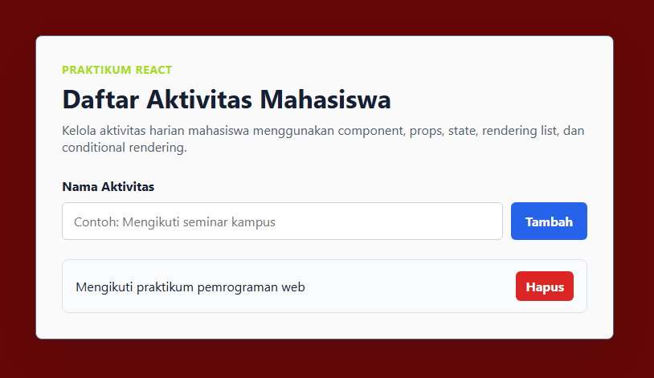

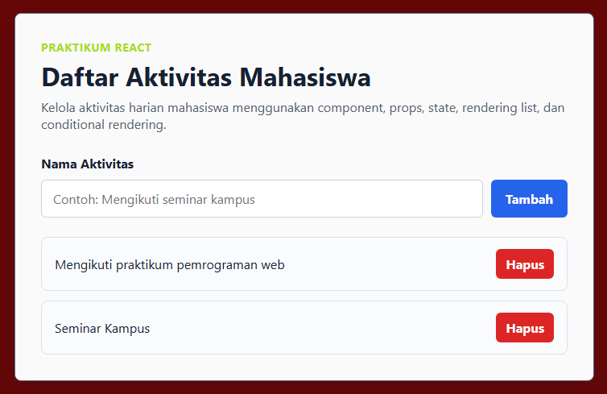

- Analisis dan Pembahasan
Pada praktikum ini dibuat sebuah aplikasi React sederhana dengan studi kasus Daftar Aktivitas Mahasiswa. Aplikasi ini digunakan untuk menampilkan, menambahkan, dan menghapus data aktivitas mahasiswa. Seluruh data dikelola di sisi frontend menggunakan state, sehingga aplikasi tidak membutuhkan backend maupun database.

Aplikasi ini menggunakan konsep utama React, yaitu component, props, state, rendering list, dan conditional rendering. Component utama pada aplikasi ini adalah App, sedangkan child component yang digunakan adalah ActivityList dan ActivityItem.

Pada component App, data aktivitas disimpan menggunakan state activities. State ini berisi array data aktivitas mahasiswa. Selain itu, terdapat state activityName yang digunakan untuk menyimpan data input yang diketik oleh pengguna.
const [activities, setActivities] = useState(initialActivities)
const [activityName, setActivityName] = useState('')

Penggunaan state membuat tampilan aplikasi dapat berubah secara otomatis ketika data mengalami perubahan. Ketika aktivitas baru ditambahkan, state activities akan diperbarui dan React akan merender ulang tampilan daftar aktivitas.
Fitur penambahan aktivitas dilakukan melalui form input. Ketika pengguna menekan tombol tambah, function handleSubmit akan dijalankan. Function ini akan mengambil nilai dari input, membuat object aktivitas baru, lalu menambahkannya ke dalam array aktivitas.
setActivities([...activities, newActivity])
Kode tersebut menggunakan spread operator untuk menyalin data aktivitas lama, kemudian menambahkan aktivitas baru ke dalam array. Cara ini digunakan agar data state tidak diubah secara langsung.
Fitur hapus aktivitas dilakukan menggunakan function handleDelete. Function ini menerima id aktivitas yang ingin dihapus, kemudian menggunakan method filter() untuk membuat array baru yang tidak berisi aktivitas tersebut.
const updatedActivities = activities.filter(
(activity) => activity.id !== activityId,
)

Dengan menggunakan filter(), data aktivitas yang dipilih akan dihapus dari state, lalu daftar aktivitas pada tampilan akan diperbarui secara otomatis.
Aplikasi ini juga menerapkan props untuk mengirim data dari parent component ke child component. Pada component App, data activities dan function handleDelete dikirim ke component ActivityList.
<ActivityList activities={activities} onDelete={handleDelete} />

Component ActivityList kemudian menerima data tersebut melalui props. Data aktivitas ditampilkan menggunakan rendering list dengan method map().
{activities.map((activity) => (
<ActivityItem
key={activity.id}
activity={activity}
onDelete={onDelete}
/>
))}
Setiap data aktivitas akan ditampilkan melalui component ActivityItem. Dengan cara ini, struktur kode menjadi lebih rapi karena setiap component memiliki tugas masing-masing.
Conditional rendering diterapkan pada component ActivityList. Jika daftar aktivitas kosong, maka aplikasi akan menampilkan pesan “Belum ada aktivitas”. Jika daftar tidak kosong, maka aplikasi akan menampilkan daftar aktivitas.

if (activities.length === 0) {
return <p className="empty-message">Belum ada aktivitas</p>
}

Penerapan conditional rendering ini membuat aplikasi dapat menampilkan kondisi yang sesuai dengan data yang tersedia.
Secara keseluruhan, aplikasi Daftar Aktivitas Mahasiswa telah memenuhi fitur yang diminta pada praktikum. Aplikasi mampu menampilkan daftar aktivitas, menambahkan aktivitas baru, menghapus aktivitas, menampilkan pesan ketika data kosong, serta menggunakan component terpisah dengan pengiriman data melalui props.
- Kesimpulan
Berdasarkan praktikum yang telah dilakukan, dapat disimpulkan bahwa aplikasi Daftar Aktivitas Mahasiswa berhasil dibuat menggunakan React. Aplikasi ini dapat menampilkan daftar aktivitas, menambahkan aktivitas baru, menghapus aktivitas, serta menampilkan pesan “Belum ada aktivitas” ketika daftar kosong.

Praktikum ini juga menunjukkan penggunaan konsep dasar React, seperti component, props, state, rendering list, dan conditional rendering. Component App digunakan sebagai parent component yang mengelola data utama, sedangkan component ActivityList dan ActivityItem digunakan sebagai child component untuk menampilkan data aktivitas.

Dengan menggunakan state, perubahan data pada aplikasi dapat langsung ditampilkan tanpa perlu memuat ulang halaman. Selain itu, penggunaan props membuat data dan fungsi dapat dikirim dari parent component ke child component dengan lebih terstruktur.

Secara keseluruhan, aplikasi ini telah memenuhi fitur yang diminta pada tugas praktikum dan dapat menjadi dasar untuk memahami pembuatan aplikasi React sederhana berbasis frontend.

- Link GitHub
https://github.com/AriqAhmadNayaka/WebPro4904/tree/MochammadEyckiesBintangSatryaz-707012500042

